
HISTÓRICO ESCOLAR
CAPACITAÇÃO INTENSIVA EM MINERAÇÃO
ALUNO: {{NOME}} | CPF: {{CPF}}
DATA DE CONCLUSÃO: 16 de maio de 2025

MÓDULO I (BÁSICO)
ÁREA DE CONHECIMENTO | CARGA HORÁRIA | NOTA
Geologia Geral | 100 h | 7,5
Mineralogia | 50 h | 9,0
Recursos Minerais | 50 h | 8,5
Total Carga Horária | 200 HORAS
MÓDULO II (INTERMEDIÁRIO)
ÁREA DE CONHECIMENTO | CARGA HORÁRIA | NOTA
Meio Ambiente na Mineração | 100 h | 9,0
Higiene e Segurança do Trabalho | 50 h | 9,0
Depósitos Minerais | 50 h | 9,0
Total Carga Horária | 200 HORAS
MÓDULO III (AVANÇADO)
ÁREA DE CONHECIMENTO | CARGA HORÁRIA | NOTA
Noções de Pesquisa Mineral | 50 h | 7,5
Lavra de Mina a Céu Aberto | 100 h | 9,5
Tratamento de Minérios I | 50 h | 7,5
Total Carga Horária | 200 HORAS
MÓDULO IV (PROFISSIONAL)
ÁREA DE CONHECIMENTO | CARGA HORÁRIA | NOTA
Lavra de Mina Subterrânea | 100 h | 9,0
Perfuração e Desmonte de Rochas | 50 h | 9,5
Tratamento de Minérios II e III | 50 h | 9,5
Total Carga Horária | 200 HORAS



___________________ ___________________
Supervisor Técnico Diretor (a)




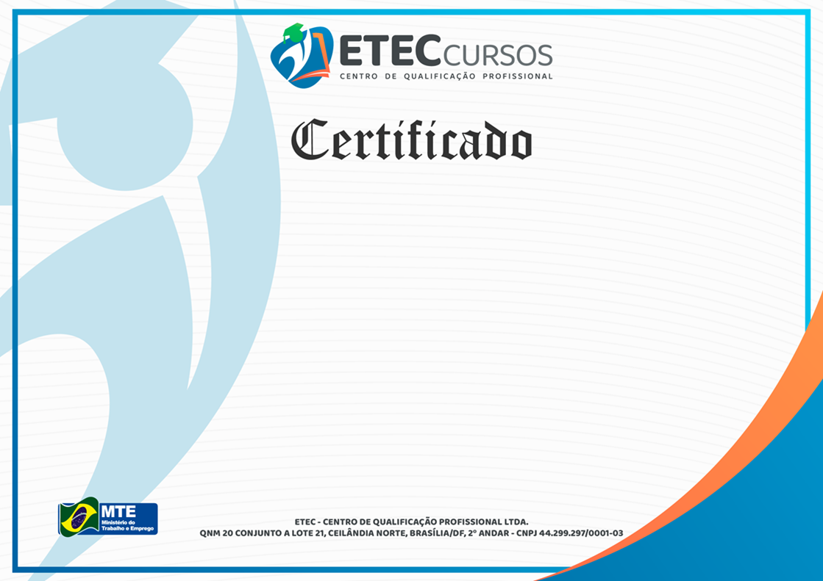



MATHEUS SANTOS DA SILVA
RESPONSÁVEL TÉCNICO
CFT 05405469173

A diretora da ETEC Cursos em suas atribuições certifica que
{{NOME}}
inscrito no CPF nº {{CPF}}, concluiu o Curso de CAPACITAÇÃO PROFISSIONAL INTENSIVA EM MINERAÇÃO – MÓDULO I (BÁSICO),
realizado no período de 10/09/2024 a 11/11/2024 com duração de 200 (DUZENTAS) horas conforme a Lei nº. 9394/96, o Decreto nº. 5.154/04 e a Deliberação CEE 14/97.
Brasília, 02 de junho de 2025.

VANIA PEREIRA DE SOUSA
DIRETORA DA ETEC
REG. N° 288 - APOGEU

ALUNO PARTICIPANTE


MÓDULO I (BÁSICO)

ÁREA  DE  CONHECIMENTO |  | CARGA  HORÁRIA
Geologia Geral |  | 100 h
Mineralogia |  | 50 h
Recursos Minerais |  | 50 h
 | Total Carga Horária | 200 H
Conforme a Legislação vigente, declaramos a autenticidade e regularidade do presente documento.

Registro N. 437
Folha N. 55
Livro N. 05

Brasília, 02 de junho de 2025.

___________________ ___________________
Supervisor Técnico Diretor (a)







MATHEUS SANTOS DA SILVA
RESPONSÁVEL TÉCNICO
CFT 05405469173

A diretora da ETEC Cursos em suas atribuições certifica que
{{NOME}}
inscrito no CPF nº {{CPF}}, concluiu o Curso de CAPACITAÇÃO PROFISSIONAL INTENSIVA EM MINERAÇÃO – MÓDULO II (INTERMEDIÁRIO) realizado no período de 13/11/2024 a 13/01/2025 com duração de 200 (DUZENTAS) horas conforme a Lei nº. 9394/96, o Decreto nº. 5.154/04 e a Deliberação CEE 14/97.
Brasília, 02 de junho de 2025.

VANIA PEREIRA DE SOUSA
DIRETORA DA ETEC
REG. N° 288 - APOGEU

ALUNO PARTICIPANTE


MÓDULO II (INTERMEDIÁRIO)

ÁREA  DE  CONHECIMENTO |  | CARGA  HORÁRIA
Meio Ambiente na Mineração |  | 100 h
Higiene e Segurança do Trabalho |  | 50 h
Depósitos Minerais |  | 50 h
 | Total Carga Horária | 200 H
Conforme a Legislação vigente, declaramos a autenticidade e regularidade do presente documento.

Registro N. 438
Folha N. 55
Livro N. 05

Brasília, 02 de junho de 2025.

___________________ ___________________
Supervisor Técnico Diretor (a)













MATHEUS SANTOS DA SILVA
RESPONSÁVEL TÉCNICO
CFT 05405469173

A diretora da ETEC Cursos em suas atribuições certifica que
{{NOME}}
inscrito no CPF nº {{CPF}}, concluiu o Curso de CAPACITAÇÃO PROFISSIONAL INTENSIVA EM MINERAÇÃO – MÓDULO III (AVANÇADO)
realizado no período de 14/01/2025 a 14/03/2025 com duração de 200 (DUZENTAS) horas conforme a Lei nº. 9394/96, o Decreto nº. 5.154/04 e a Deliberação CEE 14/97.
Brasília, 02 de junho de 2025.

VANIA PEREIRA DE SOUSA
DIRETORA DA ETEC
REG. N° 288 - APOGEU

ALUNO PARTICIPANTE



MÓDULO III (AVANÇADO)

ÁREA  DE  CONHECIMENTO |  | CARGA  HORÁRIA
Noções de Pesquisa Mineral |  | 50 h
Lavra de Mina a Céu Aberto |  | 100 h
Tratamento de Minérios I |  | 50 h
 | Total Carga Horária | 200 H
Conforme a Legislação vigente, declaramos a autenticidade e regularidade do presente documento.

Registro N. 439
Folha N. 55
Livro N. 05

Brasília, 02 de junho de 2025.

___________________ ___________________
Supervisor Técnico Diretor (a)




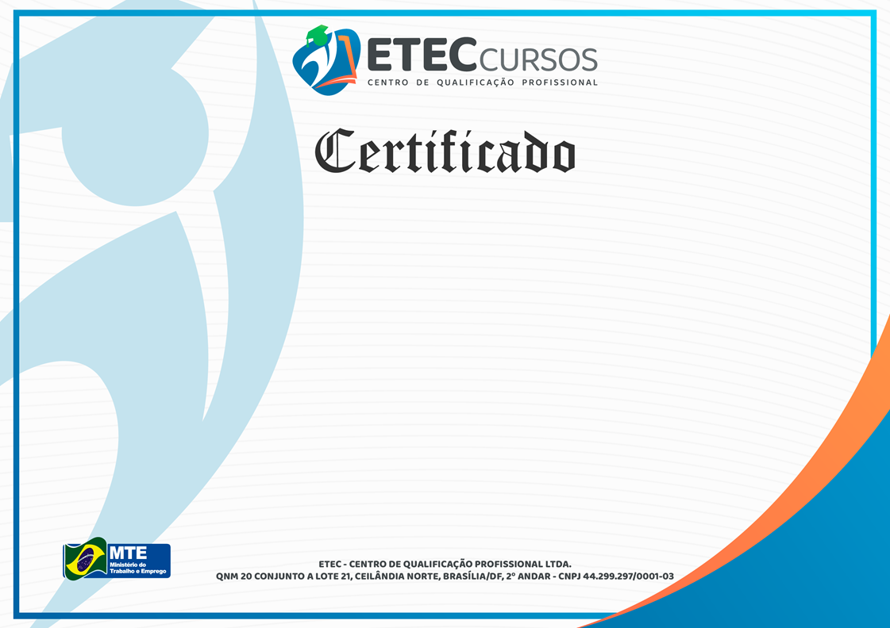


MATHEUS SANTOS DA SILVA
RESPONSÁVEL TÉCNICO
CFT 05405469173

A diretora da ETEC Cursos em suas atribuições certifica que
{{NOME}}
inscrito no CPF nº {{CPF}}, concluiu o Curso de CAPACITAÇÃO PROFISSIONAL INTENSIVA EM MINERAÇÃO – MÓDULO IV (PROFISSIONAL) realizado no período de 17/03/2025 a 16/05/2025 com duração de 200 (DUZENTAS) horas conforme a Lei nº. 9394/96, o Decreto nº. 5.154/04 e a Deliberação CEE 14/97.
Brasília, 02 de junho de 2025.

ALUNO PARTICIPANTE
VANIA PEREIRA DE SOUSA
DIRETORA DA ETEC
REG. N° 288 - APOGEU






MÓDULO IV (PROFISSIONAL)

ÁREA  DE  CONHECIMENTO |  | CARGA  HORÁRIA
Lavra de Mina Subterrânea |  | 100 h
Perfuração e Desmonte de Rochas |  | 50 h
Tratamento de Minérios II e III |  | 50 h
 | Total Carga Horária | 200 H
Conforme a Legislação vigente, declaramos a autenticidade e regularidade do presente documento.

Registro N. 440
Folha N. 55
Livro N. 05

Brasília, 02 de junho de 2025.

___________________ ___________________
Supervisor Técnico Diretor (a)

